ФГОУ СПО «Омский колледж отраслевых технологий строительства и транспорта»

Курсовой проект

По дисциплине: «Электроэнергетические системы транспортного электрооборудования»

Тема: «Конструкция, устройство и принцип работы аккумуляторной батареи»

Выполнил: студент гр. 938

Безбородова В.В.

Проверил: преподаватель

Литвинов В.Д.

Омск 2009

Содержание

Введение

1. Основная часть

1.1 Назначения аккумуляторной батареи

1.2 Устройство аккумуляторной батареи

1.2.1 Электроды

1.2.2 Моноблок (корпус)

1.2.3 Крышка

1.2.4 Пробки

1.3 Принцип работы аккумуляторной батареи

2. Расчёт аккумуляторной батареи

Заключения

Список используемой литературы

Приложение

Введение

На автомобилях применяют стартерные свинцовые аккумуляторные батареи. Аккумуляторная батарея обеспечивает питание электростартера при пуске двигателя и других потребителей электроэнергии при неработающем генераторе или его недостаточной мощности. Электростартер является основным потребителем энергии аккумуляторной батареи. Работа в стартерном режиме определяет тип и конструкцию батареи.

К современным аккумуляторам выдвигают следующие требования:

* Максимальное рабочее напряжения, которое определяется ЭДС одно аккумулятора и их количеством в последовательном соединении.
* Не большая общая масса;
* Минимальное внутреннее сопротивление (особенно при понижении температуры);
* Максимальное количество энергии отдаваемой с единицы массы;
* Быстрое восстановления ёмкости в процессе заряда;
* Малые габаритные размеры и механическая прочность;
* Малая стоимость при массовом производстве.

Аккумуляторные батареи выпускаются двух исполнениях:

* 1. Обслуживаемые (ремонтируемые)
  2. Необслуживаемые (В этих батареях применяются конверт - сепаратор).

1. Основная часть

1.1 Назначения аккумуляторной батареи

Аккумуляторная батарея обеспечивает питание электростартера при пуске двигателя и других потребителей электроэнергии при неработающем генераторе или его недостаточной мощности.

1.2 Устройство аккумуляторной батареи

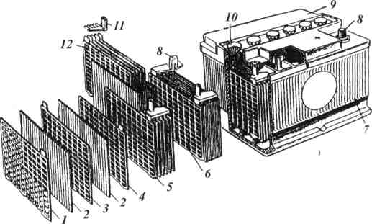

1 – решетка; *2* – сепаратор; *3,4-* электроды соответственно положительный и отрицательный; 5 – полублок отрицательных электродов; *6 –* блок электродов с сепараторами; 7 –корпус моноблока; *8 –* полюсный вывод; *9 –* общая крышка; *10 –* пробка; 11 – мостик с борном; *12 –* полублок положительных электродов

1.2.1 Электроды

В полностью заряженной свинцовой батарее активным веществом положительных электродов является диоксид свинца PbO2 (тёмно-коричневого цвета), а отрицательных – губчатый свинец Pb (серого цвета).

Решетки электродов выполняют функцию подвода тока к активной массе при её заряде токоотвода при её разряде, а также механического удержания активной массы.

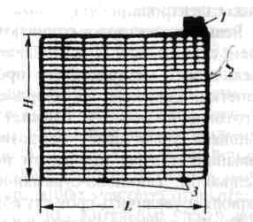

Одинаковые по конструкции решетки положительных и отрицательных электродов имеют ушки *1*, рамку *2* с вертикальными ребрами и горизонтальными жилками, опорными ножками *3*.

В некоторых решетках в случае применения сепараторов – конвертов ножки имеют меньшую высоту или отсутствуют. Профиль ребер и жилок обеспечивает легкое извлечения решетки из литейной формы и хороший контакт между активной массой и решеткой.

Толщина решеток электродов зависит от режимов и устоновленного срока службы батареи. Для автомобильных батарей толщина решеток равна 1,5 – 2 миллиметра.

Ячейки решеток электродов заполнены пористой активной массой. Основой пасты электродов ячейки является свинцовый порошок, замешанный в водном растворе серной кислоты. Для увеличения прочности активной массы в пасту добавляют полипропиленовое волокно.

1.2.2 Моноблок (корпус)

Корпус стартерных изготавливают из эбонита или пластмассы. Тяжелые и хрупкие моноблоки из эбонита в настоящее время заменяют моноблоками из термопласта или тонкостенными моноблоками из морозостойкого сополимера пропилена с этиленом.

1.2.3 Крышка

Крышка отдельных аккумуляторов или всей батареи изготавливаются из однородного с моноблоком материала. В местах стыка отдельных крышек со стенками моноблока батареи герметизированы битумной мастикой.

Применения общей крышки на все аккумуляторы батареи позволяет:

* Уменьшить длину межэлементных соединений, что понижает внутреннее сопротивления батареи;
* Легче поддерживать чистоту верхней части батареи, чем снижается вероятность её само разряда на крышку;
* Усилить крепления отдельных аккумуляторов в батарее.

Однако применения общей крышки имеет и недостатки:

* Невозможность измерить напряжение отдельного аккумулятора и заменить его, если он непригоден
* Невозможность ремонта батареи общей крышкой .

1.2.4 Пробки

Они изготавливаются из эбонита, полиэтилена, полистирола или фенолита. Пластмассовые пробки имеют меньшую массу и большую прочность.

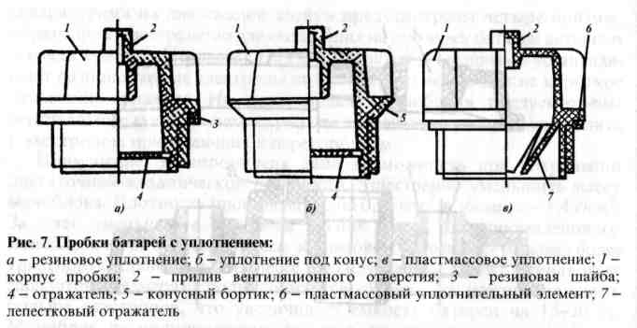

Для того чтобы предотвратить вытекания электролита , между уплотнительным бортиком корпуса *1* и заливной горловиной крышки устанавливают резиновую шайбу *5*.

1.3 Принцип работы аккумуляторной батареи

В АКБ электрическая энергия при заряде преобразуется в химическую, а при разряде в электрическую.

Химическим источником тока называется устройство, в котором за счет протекания пространственно раздельных окислительно-восстановительных химических реакций их свободная энергия преобразуется в электрическую.

По характеру работы эти источники делятся на две группы:

-Первичные химические источники тока или гальванические элементы;

-Вторичные источники или электрические аккумуляторы.

Первичные источники допускают только однократное использование, так как вещества, образующиеся при их разряде, не могут быть превращены в исходные активные материалы. Полностью разряженный гальванический элемент, как правило, к дальнейшей работе непригоден – он является необратимым источником энергии.

Вторичные химические источники тока являются обратимыми источниками энергии – после как угодно глубокого разряда их работоспособность можно полностью восстановить путем заряда. Для этого через вторичный источник достаточно пропустить электрический ток в направлении, обратном тому, в котором он протекал при разряде. В процессе заряда образовавшиеся при разряде вещества, превратятся в первоначальные активные материалы. Так происходит многократное превращение свободной энергии в свободную энергию химического источника тока в электрическую энергию (разряд аккумулятора) и обратное превращение электрической энергии в свободную энергию химического источника тока (заряд аккумулятора).

2. Расчёт аккумуляторной батареи

Исходные данные.

|  |  |  |  |  |
| --- | --- | --- | --- | --- |
| № АКБ | Р+25 | Р-25 | Uв | Ео Р+25 |
| 1 | 1,25 | 1,22 | 1,7 | 2,09 |
| 2 | 1,26 | 1,23 | 1,6 | 2,10 |
| 3 | 1,23 | 1,20 | 1,4 | 2,07 |
| 4 | 1,24 | 1,21 | 1,5 | 2,08 |
| 5 | 1,23 | 1,20 | 1,4 | 2,07 |
| 6 | 1,22 | 1,19 | 1,5 | 2,06 |

Измерили плотность электролита при температуре +25 С и получили

1 банка =1,25 г/см

2 банка =1,26 г/см

3 банка =1,23 г/см

4 банка =1,24 г/см

5 банка =1,23 г/см

6 банка =1,22 г/см

Определяем разность между принятой плотностью и средней измеренной плотностью:

1,28 – 1,19 = 0,09 г/см

2.3.Так как на каждую 0,01 г/см снижения плотности электролита приходиться 6% разреженности, а в нашем случае плотность электролита снизилась на 0,09 г/см, то степень разреженности будет составлять:

0,09 * 100% = 9%; 9% * 6% = 54%

ЭДС определяем двумя способами:

Измеряем напряжения вольтметром Uв, и получили:

1 банка = 1,7 В

2 банка = 1,6 В

3 банка = 1,4 В

4 банка = 1,5 В

5 банка = 1,4 В

6 банка = 1,5 В

Определяем по плотности решая уравнения Ео =0,84 + Р+25

1 банка = 0,84 + 1,25= 2,09

2 банка = 0,84 + 1,26 = 2,10

3 банка = 0,84 + 1,23 = 2,07

4 банка = 0,84 + 1,24 = 2,08

5 банка = 0,84 + 1,23 =2,07

6 банка = 0,84 + 1,22 = 2,06

Из расчётов можно сделать вывод, что в аккумуляторе имеется сульфитация или частичное замыкания электродов.

Так как при изменении температуры окружающей среды на 1 С соответствует снижению плотности электролита на 0,0007 г/см, то мы получаем:

50 * 0,0007=0,035 ~ 0,3 г/см

Теперь высчитываем температурную погрешность при температуре -25 С:

1 банка =1,25 – 0,03 = 1,22 г/см

2 банка =1,26 – 0,03 = 1,23 г/см

3 банка =1,23 – 0,03 = 1,20 г/см

4 банка =1,24 – 0,03 = 1,21 г/см

5 банка =1,23 – 0,03 = 1,20 г/см

6 банка =1,22 – 0,03 = 1,19 г/см

Аккумулятор запрещается эксплуатировать, так как его процентная разреженность равна 54% при допустимом значении 50% -летом и 25%-зимой. Его необходимо поставить на зарядку и выронить плотность электролита в банках.

Заключение

Достоинство современных аккумуляторных батарей заключается в том что у них Максимальное рабочее напряжения, которое определяется ЭДС одно аккумулятора и их количеством в последовательном соединении, не большая общая масса, минимальное внутреннее сопротивление (особенно при понижении температуры), максимальное количество энергии отдаваемой с единицы массы, быстрое восстановления ёмкости в процессе заряда, малые габаритные размеры и механическая прочность, малая стоимость при массовом производстве.

Список литературы

1. Туревский И.С., Соков В.Б. , Калинин Ю.Н «Электрооборудование автомобилей.»
2. Чижков Ю.П. « Электрооборудование автомобилей». Издательство «Машиностроение» 2003;
3. Акимов С.О. , Чижков Ю.П. «Электрооборудование автомобилей». Учебник для вузов. М. ЗАО КЖИ «За рулем» 2001.

4. А. Трангер « Электрическое оборудование автомобилей».

5. Тимофеев А. М. « Электрооборудование автомобилей».

Приложение

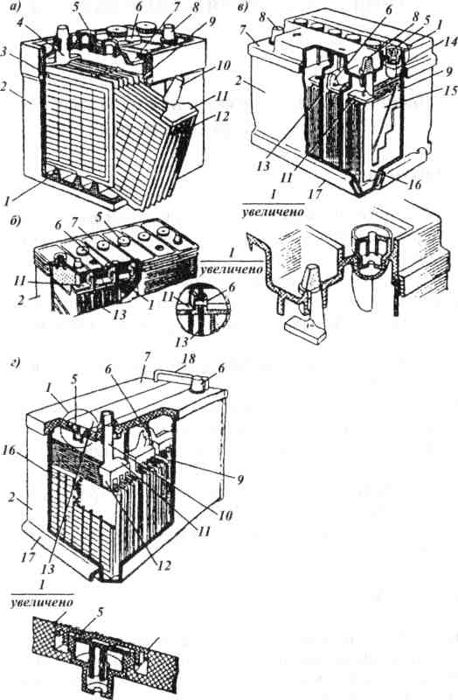

**Аккумуляторные батареи:**

*а* - с ячеечными крышками; *6, в, г-с* межэлементными перемычками через перегородки; 1 - опорные призмы моноблока; *2* - моноблок; *3 -* полублок отрицательных электродов; *4* - баретка; 5 - пробка; *б -* межэлементная перемычка; 7- крышка; *8* - полюсный вывод; 9 - сепаратор; *10* - борн; 11 - мостик; *12 -* полублок положительных электродов; *13 -*перегородки моноблока; *14-* индикатор уровня жидкости; *15 -* положительный электрод; *16-* отрицательный электрод; 17- выступ моноблока; *18 -* переносное устройство